**VUI ĐỌC SÁCH**

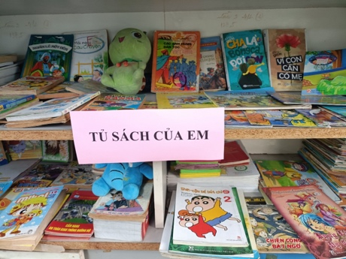Sách là kho tàng quý giá dành cho mỗi chúng ta. Sách mang đến cho chúng ta nhiều giá trị đặc biệt, nhất là giá trị tinh thần, sách chính là người bạn để dạy cho chúng ta những điều hay, điều tốt đẹp. Chính vì thế là người giáo viên chủ nhiệm, tôi luôn động viên và khuyến khích các em đọc sách và yêu quý sách. Do đó, ở lớp tôi luôn có một góc thư viện nhỏ. Nơi đây, có rất nhiều loại sách để các em tham khảo như: truyện cổ tích; truyện ngụ ngôn; hạt giống tâm hồn; những câu chuyện về tình bạn bè, tình cảm gia đình... Nhờ đọc sách thường xuyên nên dần dần các em có những tiến bộ đáng kể về mặt nhận thức trong giao tiếp với cha mẹ, thầy cô, bạn học, những người xung quanh và thế giới động thực vật. Các em biết yêu con người, yêu động vật, yêu thiên nhiên và chăm chỉ học tập, nghiên cứu, tìm hiểu nhiều điều mới rồi kể lại với thầy cô và các bạn trong lớp.

Ở trường, các em có rất nhiều nơi để đọc sách như: tủ sách của lớp mình và của lớp bạn; góc không gian văn hóa Hồ Chí Minh và đặc biệt nhất là thư viện của trường.

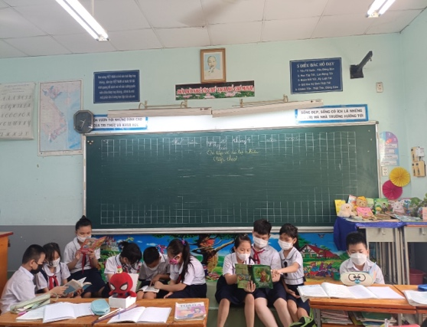Nhờ đọc sách, các em đã có thêm nhiều người bạn hợp tính với mình. Sau mỗi lần đọc sách, học sinh đã chia sẻ cho nhau những điều mới lạ mà mình vừa mới biết, tăng sự đoàn kết giữa những học sinh trong trường, tạo thành môi trường hạnh phúc hơn. Ở trường Trần Văn Đang, đặc biệt là ở lớp Bốn 1, các em đã tìm ra công thức đọc sách có hiệu quả với quy trình sau: ***Đọc sách → ứng dụng → thành công → chia sẻ.*** Nhờ vậy mà kiến thức mà các em tìm được mới ***“sống”*** mới được lan truyền từ người này sang người khác.

Nhờ đọc sách nhiều, giờ đây học sinh đã có nhiều sáng tạo hơn trong việc đọc sách như: đọc sách kết hợp với Mindmap, đọc sách online hoặc nghe sách nói. Nhờ vậy mà giờ đọc sách của học sinh đã linh hoạt hơn, vui nhộn hơn, đoàn kết hơn và hạnh phúc hơn.

Giáo viên Trần Mỹ Khanh